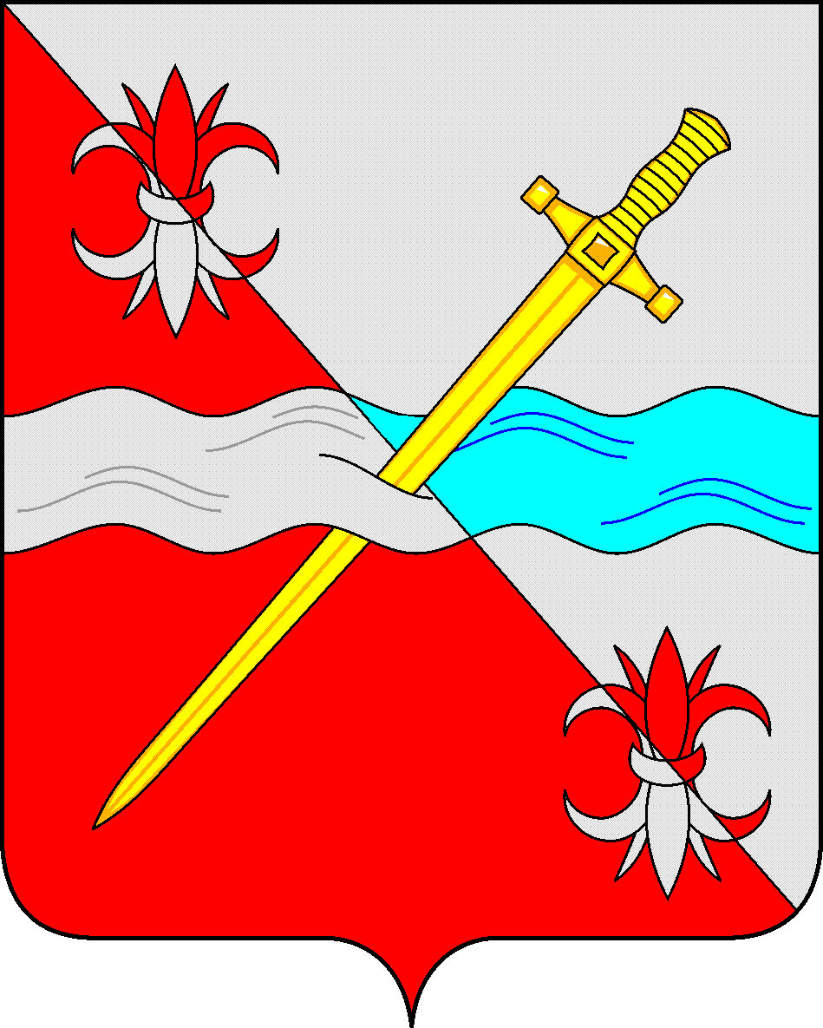

**СОВЕТ**

**депутатов Советского городского округа**

**Ставропольского края**

**РЕШЕНИЕ**

06 октября 2022 г. № 2

г. Зеленокумск

Об избрании Председателя Совета депутатов

Советского городского округа Ставропольского края

Руководствуясь Федеральным законом от 6 октября 2003г. № 131-ФЗ «Об общих принципах организации местного самоуправления в Российской Федерации», Совет депутатов Советского городского округа Ставропольского края

РЕШИЛ:

1. По результатам открытого голосования избрать Председателем Совета депутатов Советского городского округа Ставропольского края Деревянко Николая Николаевича.

2. Настоящее решение вступает в силу со дня принятия.

Председатель Совета депутатов

Советского городского округа

Ставропольского края Н.Н. Деревянко